**19.04.2021**

Перейти за посиланням о 8:00.

<https://meet.google.com/wcb-yfcz-ikb>

**1. Українська мова**

Тема: «Питальні речення. Інтонація питальних речень»

Переглянути відеоурок <https://www.youtube.com/watch?v=LYe-hd6LYDE>

***Записати дату***

***Робота з підручником***

***Вправа 215 (письмово) с. 84-85.***

***ЗАПАМ’ЯТАЙ!***

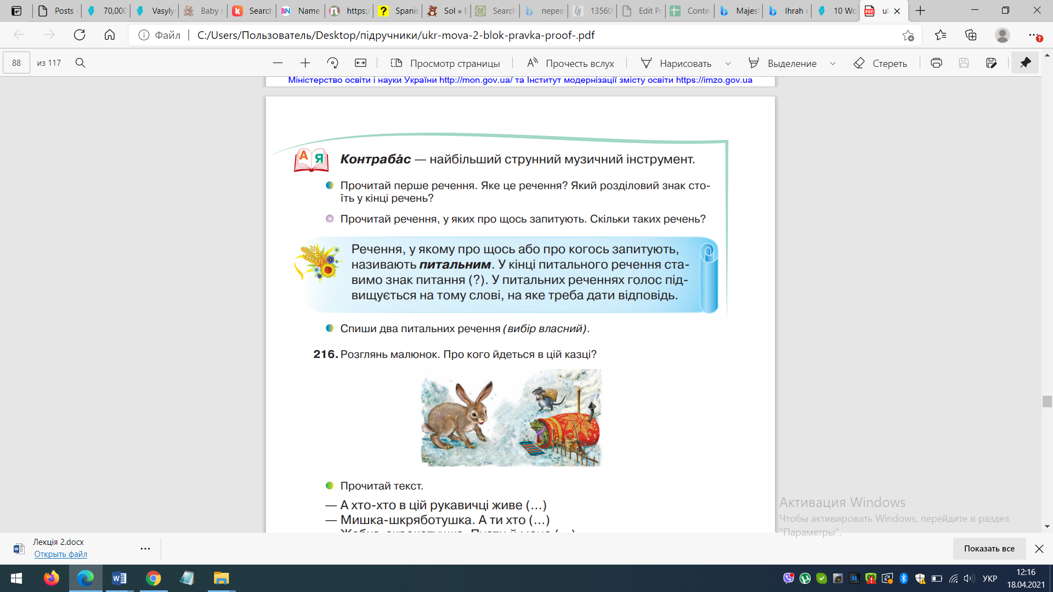

***Вправа 216 (письмово) с. 85***

***Вправа 217 (усно)***

***ЗАПАМ’ЯТАЙ!***

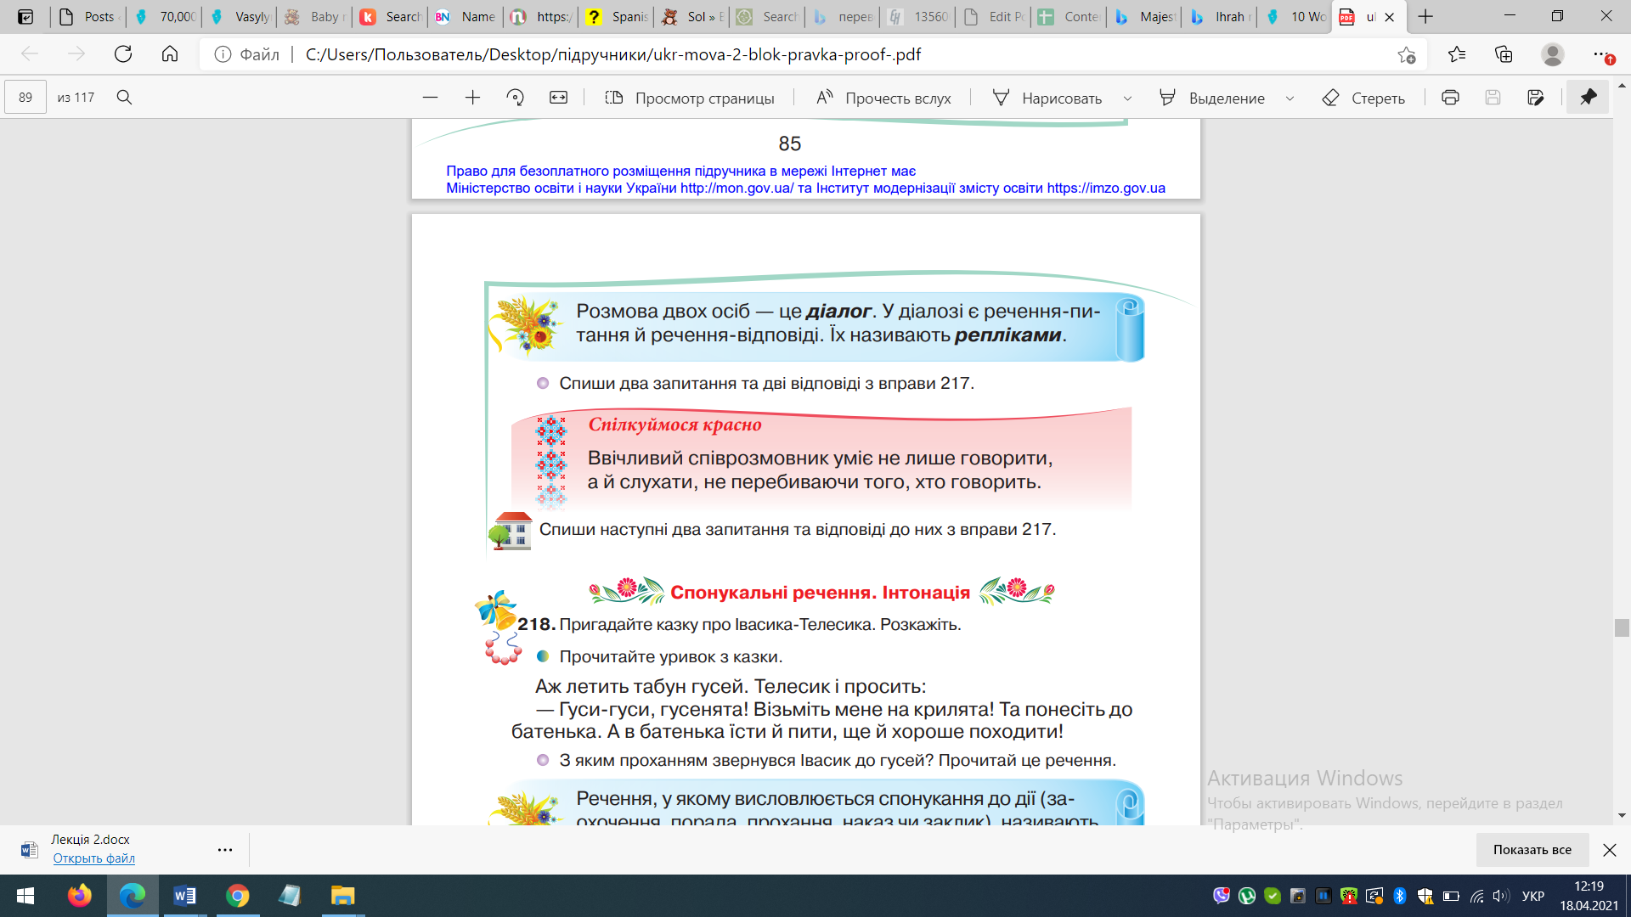

***Домашнє завдання вправа з будиночком с. 84.***

**2. Математика**

Тема: «Знайомимось із арифметичною дією ділення»

Переглянути відеоуроки <https://www.youtube.com/watch?v=7MpsrzIrQVc>

<https://www.youtube.com/watch?v=NF6KtezdXWY&t=15s>

Робота за підручником с.108

***Записати дату***

*№ 2 – усно;*

**ЗАПАМ’ЯТАЙ!**

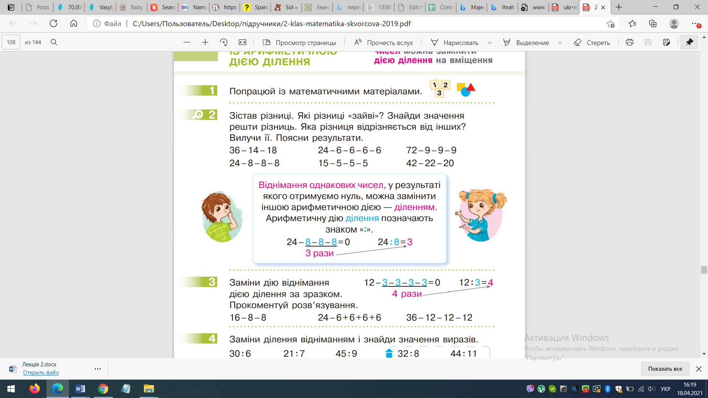

*№ 3,4 – письмово;*

*Домашнє завдання №4 (будиночок), №5*

**3. Фізкультура**

Рухливі ігри та естафети.

**20.04.2021**

Перейти за посиланням о 8:00.

<https://meet.google.com/wcb-yfcz-ikb>

**1. Українська мова**

Тема: «Cпонукальні речення. Інтонація.»

Переглянути відеоурок <https://www.youtube.com/watch?v=9NZCiwG6j4M>

***Записати дату***

***Робота з підручником***

Вправа 218 (усно) с. 86

**ЗАПАМ’ЯТАЙ!**

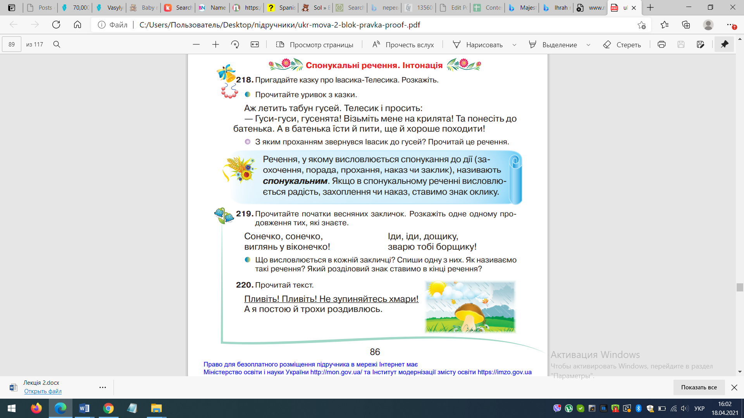

Вправа 219 – 220 (письмово) с. 86-87

***Домашнє завдання вправа з будиночком с. 87.***

**2. Математика**

Тема: «Знайомимося із математичними виразами: добуток і частка»

Переглянути відеоурок <https://www.youtube.com/watch?v=py9HhV4RGFQ>

***Записати дату***

*Робота з підручником с. 109.*

*№ 1,2 – усно;*

*№3,4 – письмово;*

*Домашнє завдання №4*

**3. ЯДС**

Тема: «Малим комахам усе піл силу»

Завдання: читати с. 101-102: дати відповіді на запитання.

**21.04.2021**

Перейти за посиланням о 8:00.

<https://meet.google.com/wcb-yfcz-ikb>

**1. Читання**

Тема: «Досліджуємо текст: висловлюємо думку

Завдання: читати виразно с.120-121. Дати (усно) відповіді на запитання після тексту та вірша «Ділові розмови». Завдання 5 письмово с.121.

***Домашнє завдання читати вірші с. 117-118.***

**2. Математика**

Тема: «Вивчаємо назви компонентів і результатів дій множення і ділення»

Переглянути відеоурок <https://www.youtube.com/watch?v=JvyBsLR9gfI>

**Робота з підручником с.110**

№1-4 (усно)

**ЗАПАМ’ЯТАЙ!**

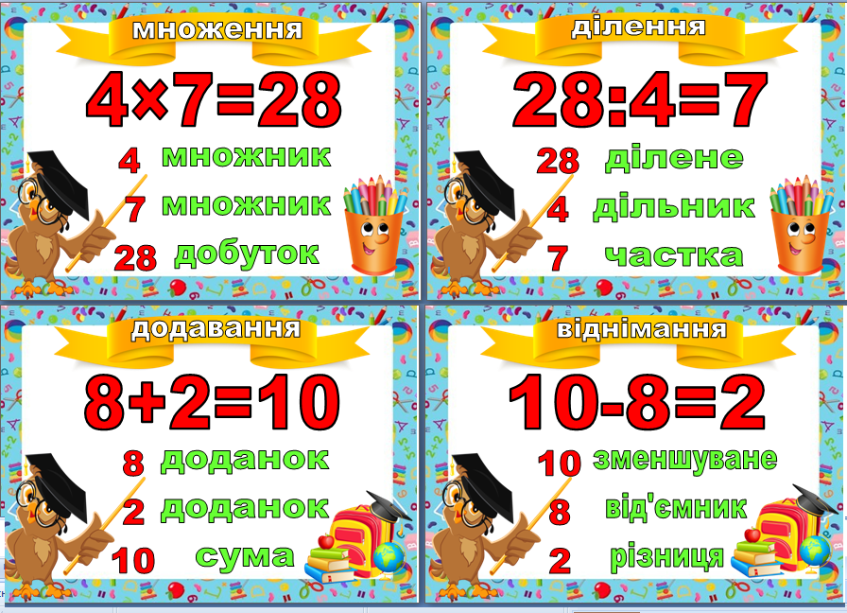

№5 (письмово)

**Домашнє завдання №6**

**3. ЯДС**

Тема: «Як живуть мурашки»

Завдання: читати с.102-103; розглянути малюнки.

**4. Мистецтво: Образотворче мистецтво**

Тема: «Великодня радість»

Завдання: с. 77-78. Пофантазуйте і зробіть власну великодню писанку. Під час роботи дотримуйтесь правил безпеки.

**22.04.2021**

Перейти за посиланням о 8:00.

<https://meet.google.com/wcb-yfcz-ikb>

**1. Читання**

Тема: «Весна очима художників. Складання твору за планом (письмово)».

Завдання: розглянути репродукцію картини українського художника К. Чепіги с.122. Дати (усно) відповіді на запитання с.122. За планом скласти твір про весну.

***Домашнє завдання вивчити* вірш «Садок вишневий коло хати» *напам’ять***

**2. Англійська мова**

**3. Мистецтво: музичне мистецтво**

Тема: «Великодня радість» с. 77-78

Вивчити і співати пісню <https://www.youtube.com/watch?v=UBP52p7A4u8>

**4. Дизайн і технології**

Тема: «Комбінована робота «Вербові котики»»

Завдання: с. 78, виготовити виріб. Дотримуйтесь правил безпеки під час роботи.

**23.04.2021**

Перейти за посиланням о 8:00.

<https://meet.google.com/wcb-yfcz-ikb>

**1. Читання**

Тема: «К. Перелісна «Зима й весна», Н. Забіла «Квітень»».

Завдання: читати виразно вірші с. 123, дати відповіді на запитання після віршів. Знати, що таке гештеґ.

***Домашнє завдання читати вірш с. 123***

**2. Математика**

Тема: «Вивчаємо переставний закон множення; множення з нулем та одиницею»

Переглянути відеоуроки <https://www.youtube.com/watch?v=T6wUfhvs9_Q>

<https://www.youtube.com/watch?v=Zf8wsXa0Tj4>

***Записати дату***

*Робота з підручником с. 111.*

*№2 –усно;*

*№3 – письмово;*

*№4-6 – письмово;*

*Домашнє завдання №6(будиночок).*

**3. Українська мова**

Тема: «Спонукальні окличні та неокличні речення»

Переглянути відеоурок <https://www.youtube.com/watch?v=MK2DwT7M9Tk>

**Робота з підручником**

Вправа 221 с. 87 (усно);

**ЗАПАМ’ЯТАЙ!**

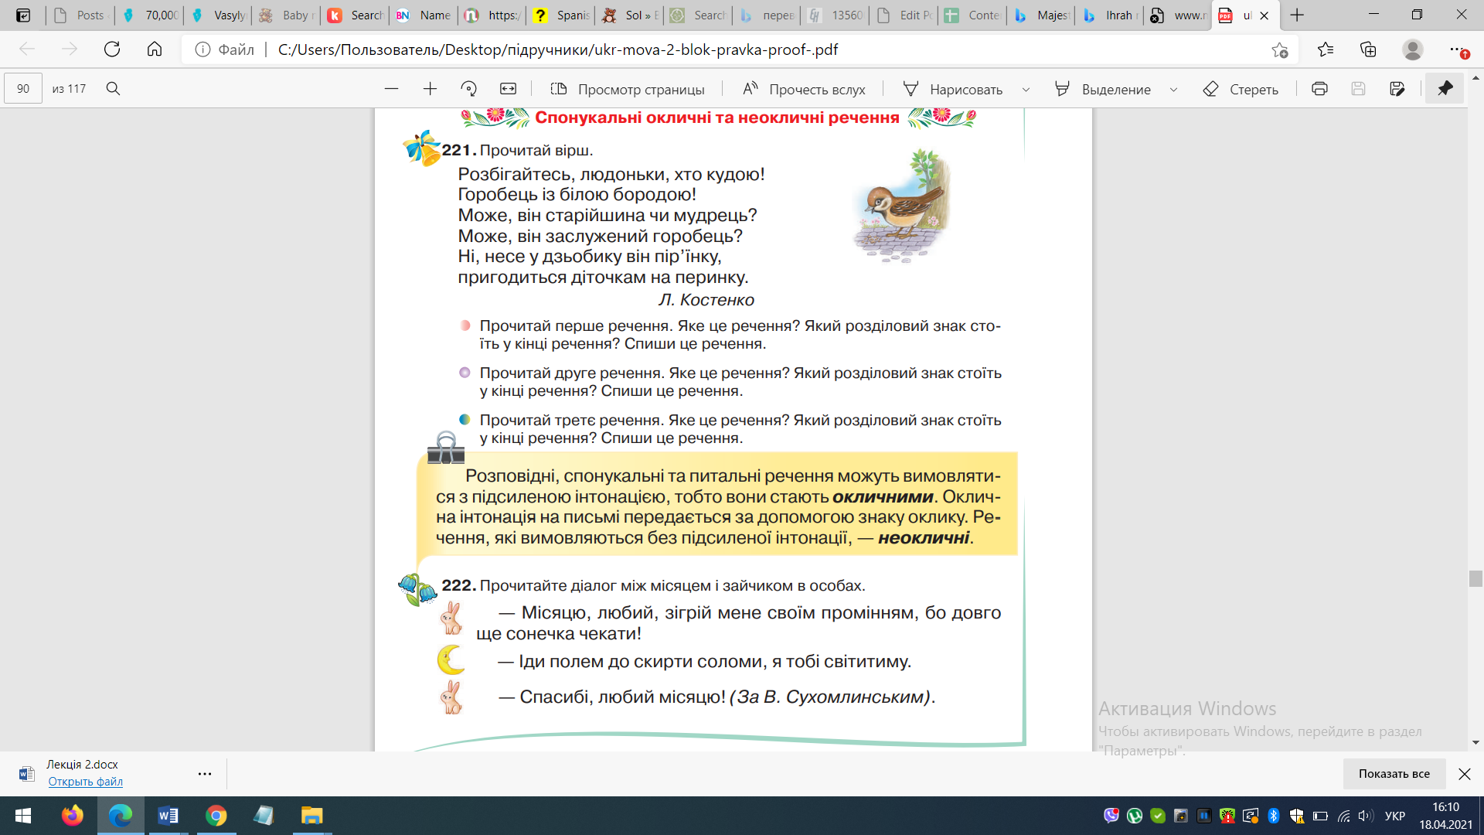

Вправа 222 - 223 (письмово) с. 87-88.

*Домашнє завдання будиночок с.88*

**4. Інформатика**

Тема «Створення та редагування нескладних малюнків» с. 61-62. Дотримуйтесь правил безпеки під час роботи з комп’ютером.